РЕСПУБЛИКА БЕЛАРУСЬ

┌─────────────────────────┐
ПАСПОРТ │ │
воинского захоронения │ │
(захоронения жертв войн) │ 1084│
└─────────────────────────┘
(учетный номер)

1. Место и дата захоронения: Минская область, Минский район,Горанский сельсовет, д. Тресковщина, 1944 год
(область, район, город,
___________________________________________________________________________
сельсовет, населенный пункт, число, месяц, год)
2. Вид захоронения: братская могила
3. Охранная зона (границы захоронения) 1.0357 га.__________________________________
4. Краткое описание захоронения и его состояние: гранитный обелиск высотой 1,6м. Установлен в 1976г.
Состояние хорошее. ___________________________
___________________________________________________________________________
5. Количество захороненных:

Всего | В том числе по категориям |  |  |  |  |  |  |  | Из них |  | Приме-  чание
 | военнослужащих |  | участников сопротивления |  | военнопленных |  | жертв войн
 | изве-  стных | неиз-  вест-  ных | изве-  стных | неиз-  вест-  ных | изве-  стных | неиз-  вест-  ных | изве-  стных | неиз-  вест-  ных | изве-  стных | неиз-  вест-  ных
63 | 20 | 43 | 0 | 0 | 0 | 0 | 0 | 0 | 20 | 43

6. Персональные сведения о захороненных:

N  п/п | Воинское звание | Фамилия | Собственное имя | Отчество (если таковое имеется) | Дата рождения | Дата гибели или смерти | Место первичного захоронения | Место службы | Место рождения и призыва
1 | Рядовой | БАШКАРДИН | АЛЕКСАНДР | ВЛАДИМИРОВИЧ | 1900 | 1943 | Д. Тресковщина
2 | Лейтенант | ДЕМИДЕНКО | НИКОЛАЙ | МИХАЙЛОВИЧ | 1915 | 1944 | Д. Тресковщина
3 | Рядовой | ЕРМОЛАЕВ | ИЛЬЯ | ЕГОРОВИЧ | 1908 | 1944 | Д. Тресковщина
4 | Красноармеец | ЕРМОЛАЕВ | ИЛЬЯ | ЕГОРОВИЧ | 1908 | 1944 | Д. Тресковщина |  | Пензенская
5 | Старшина | ЖИРОНКИН | ЗАХАР | АНДРЕЕВИЧ |  | 1944 | Д. Тресковщина
6 | Рядовой | ЖИТКЕВИЧ | ЕВГЕНИЙ | ЛАВРЕНТЬЕВИЧ |  | 1944 | Д. Тресковщина
7 | Рядовой | ИГЛЕБЕРДИЕВ | РОЛЕБЕРДЫ |  | 1925 | 1944 | Д. Тресковщина
8 | Рядовой | КРАВЧЕНКО | НИКОЛАЙ | СТЕПАНОВИЧ | 1918 | 1944 | Д. Тресковщина
9 | Рядовой | МАКУРИН | ИВАН | ТЕРЕНТЬЕВИЧ | 1902 | 1941 | Д. Тресковщина
10 | Рядовой | ПАРАХЛЕНИЧ | ПАВЕЛ | ПЕТРОВИЧ |  | 1944 | Д. Тресковщина
11 | Рядовой | ПРОСКУРЯКОВ | АЛЕКСЕЙ | АНАТОЛЬЕВИЧ |  | 1944 | Д. Тресковщина
12 | Рядовой | РУБАН | ИВАН | ГРИГОРЬЕВИЧ | 1912 | 1942 | Д. Тресковщина
13 | Лейтенант | СМЕЛКОВ | МИХАИЛ | АНДРЕЕВИЧ | 1920 | 1944 | Д. Тресковщина |  | Куйбышевская
14 | Ст.лейтенант | СМИРНОВ | АЛЕКСЕЙ | ИВАНОВИЧ | 1911 | 1944 | Д. Тресковщина
15 | Лейтенант | СОЛОВЬЕВ | ЯКОВ | КУЗЬМИЧ |  | 1944 | Д. Тресковщина
16 | Майор | ТАНКЕВИЧ | ЮСТИН | ЮЛЬЯНОВИЧ | 1911 | 1944 | Д. Тресковщина
17 | Лейтенант | ТОЛСТОПЯТКО | НИКОЛАЙ | ПАВЛОВИЧ |  | 1944 | Д. Тресковщина
18 | Рядовой | ХИЛЬКО | ПАВЕЛ | МАТВЕЕВИЧ |  | 1944 | Д. Тресковщина
19 | Красноармеец | ЧЕБОТАРЕВ | ГАВРИИЛ | КИРИЛЛОВИЧ | 1904 | 1944 | Д. Тресковщина |  | Ворошиловградская
20 | Рядовой | ЯНОЧКИН | ИВАН | ДМИТРИЕВИЧ |  | 1944 | Д. Тресковщина

7. Кто осуществляет уход за захоронением: Горанский сельисполком, OOO «Профистиль»,
ГУО «Учебно-педагогический комплекс детский сад - средняя школа аг. Чачково» ___________________________________________________________________________
8. Фотоснимок захоронения  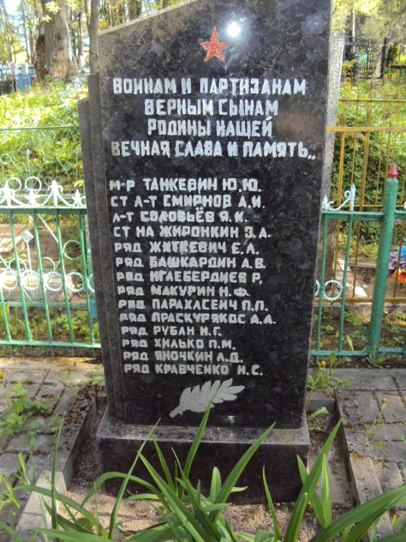 |  | 9. Карта расположения  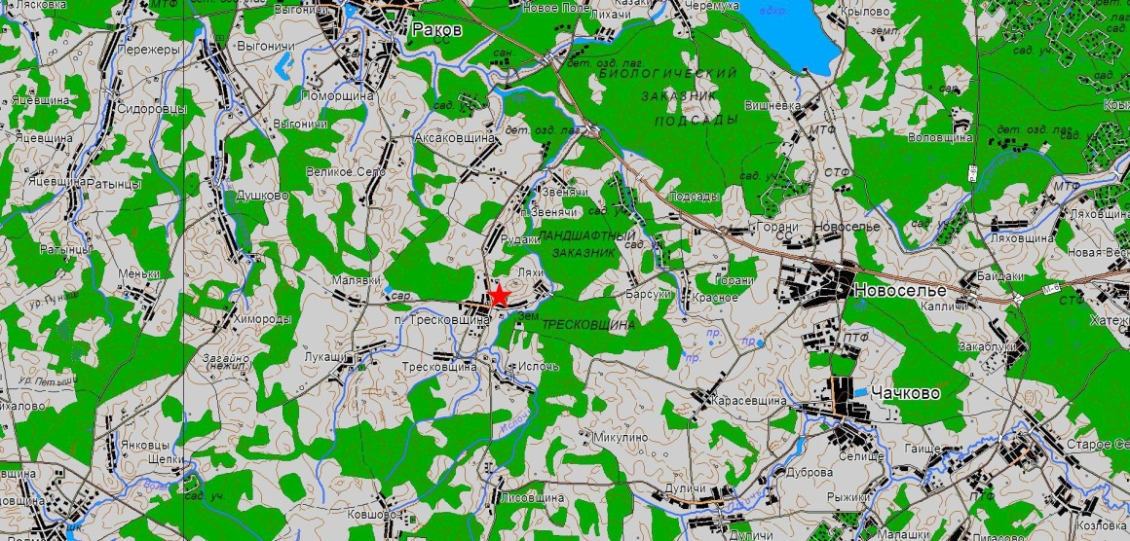

10. Дополнительная информация _____________________________________________
___________________________________________________________________________
___________________________________________________________________________

